Perguntas:
Com base no desenho dizer qual é o dutycycle e a frequência
O período é a soma de todo o tempo
O duty-cycle = tempo ativo / período
A frequência = 1 / período
Qual a gama que representa valores com 16 bits
0 a 2¹⁶-1
Código de ponteiro em c
Whatever this means
O que é sistema embutido e diferença com sistema computacional
Um sistema embutido é um sistema computacional especializado, dedicado a uma função específica, muitas vezes com restrições de tempo real, energia e recursos. O que o difere de um sistema computacional é o facto de ser dedicado e o computacional generalista e também que o embebido opera frequentemente sem interface humana direta, enquanto um computador comum exige SO e I/O interativos.
O que são pinos multiplexados e quais são 2 pinos que não o são?
Pinos multiplexados são pinos que podem desempenhar múltiplas funções, por exemplo, GPIO, I2C, PWM, e que são definidas pelo software. Exemplos de dois pinos que não são multiplexados é o GPIO8 (LOG) e o GPIO9 (BOOT) uma vez que são pinos com funções fixas ou sensíveis no arranque.
Pergunta enorme para desenhar o esquema do sistema dos 3 módulos (medição humidade, ventoinha)
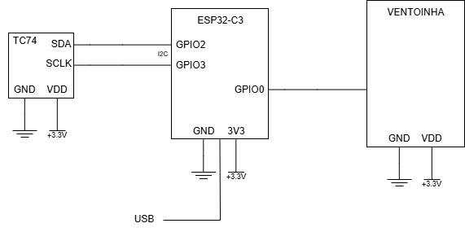
Tc74:
Descrever a main (qual main??? vai ter no exame??)
Primeiro, cria os handles para o barramento I2C (busHandle) e para o dispositivo sensor (sensorHandle). Depois, inicializa o periférico PWM com led_init(). De seguida, chama tc74_init para configurar a comunicação com o sensor TC74, indicando o endereço, pinos SDA/SCL e frequência I2C. O sensor é ativado com tc74_wakeup() e é feita a primeira leitura com tc74_read_temp_after_cfg(). Enquanto a temperatura estiver dentro dos limites (TEMP_MIN e TEMP_MAX), o valor lido é impresso e usado para definir o duty-cycle do LED com set_led_duty_cycle(). Após uma espera de 100 ms (vTaskDelay()), a temperatura é novamente lida com tc74_read_temp_after_temp(). Se sair dos limites, imprime-se uma mensagem de erro e o barramento I2C é libertado com tc74_free().
Descrever a set_duty_cycle
void set_led_duty_cycle(uint8_t tempMin, uint8_t tempMax, uint8_t currentTemp, uint16_t dutyCycleRes)
{
uint16_t dutyCycle = (((1 << dutyCycleRes) - 1) * (currentTemp - tempMin)) / (tempMax - tempMin);
ESP_ERROR_CHECK(ledc_set_duty(LEDC_MODE, LEDC_CHANNEL, dutyCycle));
ESP_ERROR_CHECK(ledc_update_duty(LEDC_MODE, LEDC_CHANNEL));
}
Desenhar o diagrama desse circuito(tc74 esp32 e led)
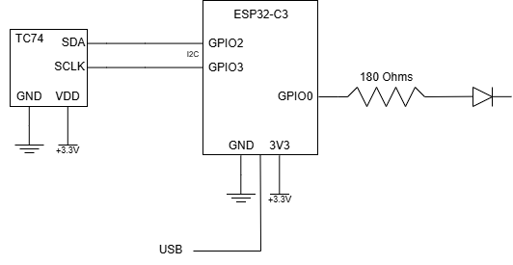

Última página:
Calcular o duty-cycle se a temperatura lida for 0x1E
0x1E = 30 em hexadecimal
30 / 255 * 100% = 11.76%
Código da função tc74 standby
void tc74_standy(i2c_master_dev_handle_t sensorHandle)
{
uint8_t buffer[2] = {TC74_COMMAND_RWCR, TC74_STANDBY_MASK};
ESP_ERROR_CHECK(i2c_master_transmit(sensorHandle, buffer, sizeof(buffer), -1));
}
Código da função tc74 read_temp_after_config
void tc74_read_temp_after_cfg(i2c_master_dev_handle_t sensorHandle, uint8_t* pTemp)
{
uint8_t command = TC74_COMMAND_RTR;
ESP_ERROR_CHECK(i2c_master_transmit_receive(sensorHandle, &command, sizeof(command), pTemp, sizeof(*pTemp), -1));
}
Código da função tc74 read_temp_after_temp
void tc74_read_temp_after_temp(i2c_master_dev_handle_t sensorHandle, uint8_t* pTemp)
{
ESP_ERROR_CHECK(i2c_master_receive(sensorHandle, pTemp, sizeof(*pTemp), -1));
}

